Обращение президента Российской Федерации (24.02.22-фрагмент)
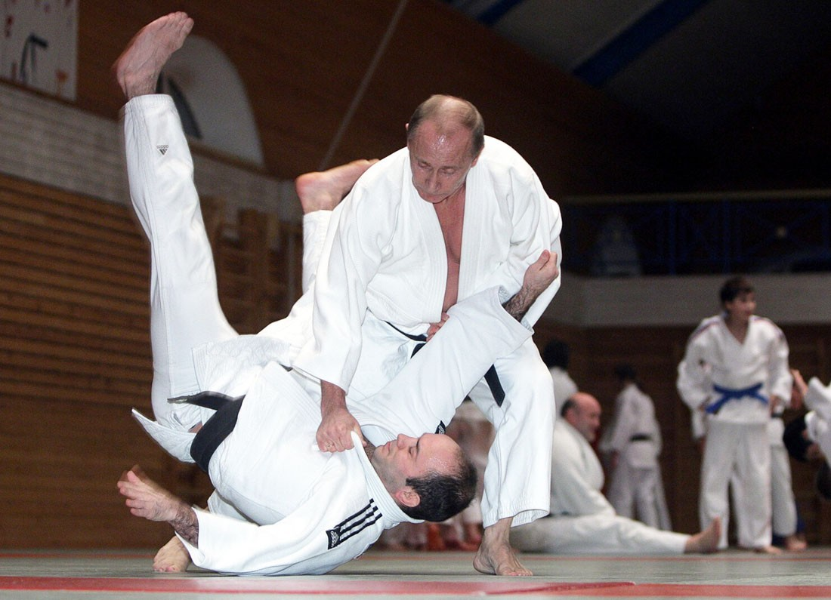Уважаемые граждане России!

Благополучие, само существование целых государств и народов, их успех и жизнеспособность всегда берут начало в мощной корневой системе своей культуры и ценностей, опыта и традиций предков и, конечно, прямо зависят от способности быстро адаптироваться к постоянно меняющейся жизни, от сплочённости общества, его готовности консолидировать, собирать воедино все силы, чтобы идти вперёд.

В конечном счёте, как это всегда и было в истории, судьба России – в надёжных руках нашего многонационального народа.

А это значит, что принятые решения будут выполнены, поставленные цели – достигнуты, безопасность нашей Родины – надёжно гарантирована.

Верю в вашу поддержку, в ту непобедимую силу, которую даёт нам наша любовь к Отечеству.

